PREFEITURA MUNICIPAL DE ANDRADINA
SECRETARIA MUNICIPAL DE EDUCAÇÃO
Rua: Paes Leme, 1407 – Centro – Fone: (0xx18)37022010
ANDRADINA-SP CEP. 16.901.010
site: www.educacaoandradina.sp.gov.br

INFORMATIVO SME 21 de MARÇO de 2022

A Secretária Municipal de Educação de Andradina, Estela Maria Cassiolato Goda, no uso de suas atribuições legais e diante da normativa expedida pelo governo do Estado de São Paulo que anunciou o fim da obrigatoriedade do uso de máscaras em ambientes fechados, vem por meio deste recomendar que:

- Alunos e funcionários continuem usando a máscara como forma de proteção no ambiente escolar, visto que seu uso oferece proteção individual não somente para covid 19, mas também para gripes e resfriados como já comprovado;
- Continuem seguindo os protocolos de higienização das mãos;
- Observem como usar a máscara ainda é importante:

Probabilidade de contágio de doenças respiratórias (síndromes gripais)
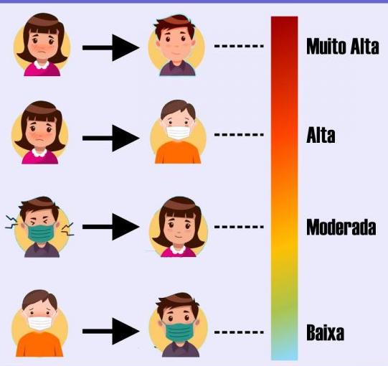
Eu protejo você e juntos protegemos todos nós!

Estela Maria Cassiolato Goda
Secretária Municipal de Educação

